EL NIÑO/OSCILACIÓN DEL SUR (ENSO, por sus siglas en inglés)
DISCUSIÓN DIAGNÓSTICA

emitida por el

CENTRO DE PREDICCIONES CLIMÁTICAS/NCEP/NWS
Traducción cortesía del: NWS-WFO SAN JUAN, PUERTO RICO
13 de octubre de 2022

Estatus del Sistema de alerta del ENSO: Advertencia de La Niña

Sinopsis: Existe un 75% de probabilidad de La Niña durante el invierno del hemisferio norte (diciembre a febrero) 2022-23, con probabilidad de 54% para ENSO-neutral en febrero-abril 2023.

Las temperaturas de la superficie del mar (SSTs, por sus siglas en inglés) estuvieron por debajo del promedio a través del centro y este del Océano Pacifico ecuatorial durante septiembre (Fig. 1). La mayoría de los índices del Niño disminuyeron durante el pasado mes, con los índices semanales más recientes entre -0.8ºC y -1.6ºC (Fig. 2). Por los pasados meses, las anomalías negativas de temperaturas de la subsuperficie se mantuvieron mayormente sin cambios (Fig. 3), reflejando la persistencia de temperaturas por debajo del promedio a través del Océano Pacífico oriental (Fig.4). Las anomalías en los vientos en los niveles bajos del este y de los vientos del oeste en los niveles altos prevalecieron sobre la mayor parte del Pacífico ecuatorial. La convección permaneció suprimida sobre el oeste y centro del Pacífico tropical y aumentada sobre Indonesia (Fig. 5). En general, el sistema acoplado océano-atmósfera continúa reflejando La Niña.
Los pronósticos IRI más recientes para la región de SST del Niño-3.4 indican que La Niña persistirá hasta el invierno 2022-23 del hemisferio norte y luego transicione a ENSO-neutral en enero-marzo 2023 (Fig. 6). El consenso de los pronosticadores para este mes favorece una transición un poco más tardía al ENSO-neutral, durante febrero-abril 2023, lo que es consistente con el Conjunto Multi-modelos de Norte América más reciente (NMME, por sus siglas en inglés). Sin embargo, predecir el momento de transición es retante y continúa existiendo incertidumbre en cuánto más pudiera perdurar La Niña. En resumen, existe un 75% de probabilidad de La Niña durante el invierno 2022-23 (diciembre-febrero) del hemisferio norte, con un 54% de probabilidad de ENSO-neutral en febrero-abril 2023 (Fig. 7).
Esta discusión es un esfuerzo consolidado de la Administración Nacional Oceánica y Atmosféricas (NOAA, por sus siglas en inglés), el Servicio Nacional de Meteorología de NOAA y sus instituciones afiliadas. Las condiciones oceánicas y atmosféricas son actualizadas semanalmente en la página de internet del Centro de Predicciones Climáticas (Condiciones actuales de El Niño/La Niña y La Discusión de Expertos). Perspectivas y análisis adicionales están disponibles en el blog del ENSO. Un pronóstico de intensidad probabilística está disponible aquí. La próxima Discusión Diagnóstica del ENSO está programada para el 10 de noviembre de 2022. Para recibir una notificación por correo electrónico al momento en que la Discusión Diagnóstica del ENSO mensual esté disponible, favor enviar un mensaje a: ncep.list.enso-update@noaa.gov.

Centro de Predicciones Climáticas
Centros Nacionales de Predicción Ambiental
NOAA/Servicio Nacional de Meteorología
College Park, MD 20740
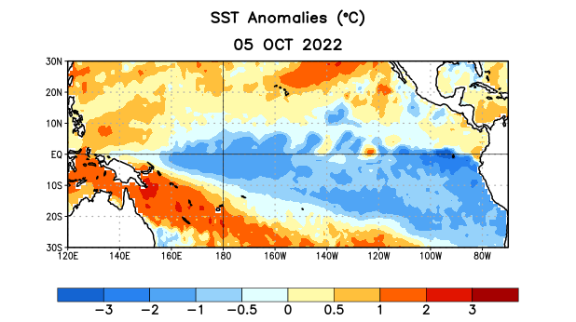
Figura 1. Anomalías (°C) promedio de la temperatura de la superficie del océano (SST, por sus siglas en inglés) para la semana centrada el 5 de octubre de 2022. Las anomalías son calculadas utilizando como referencia los periodos promedio semanales de 1991-2020.

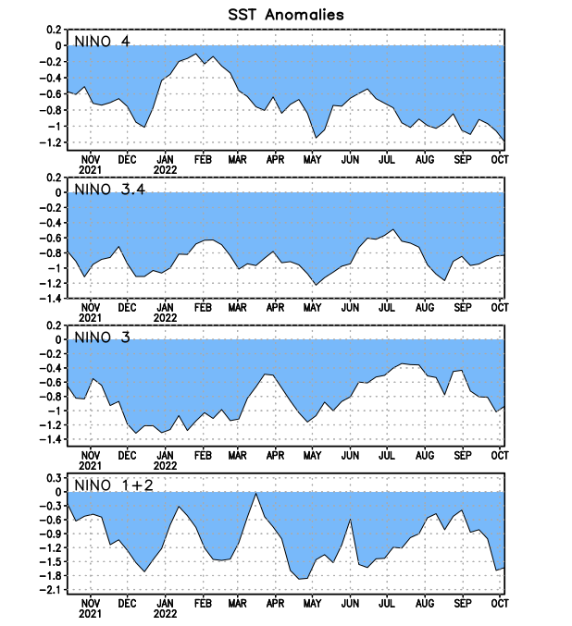
Figura 2. Series de Tiempo de las anomalías (en °C) de temperaturas de la superficie del océano (SST) en un área promediada en las regiones de El Niño [Niño-1+2 (0°-10°S, 90°W-80°W), Niño 3 (5°N-5°S, 150°W-90°W), Niño-3.4 (5°N-5°S, 170°W-120°W), Niño-4 (150°W-160°E y 5°N-5°S)]. Las anomalías de SST son variaciones de los promedios semanales del período base de 1991-2020.
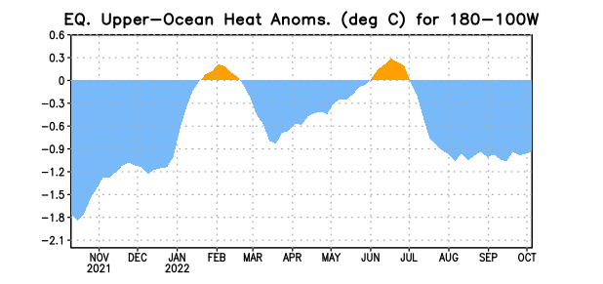
Figura 3. Anomalías del contenido calórico (en °C) en un área promediada del Pacífico ecuatorial (5°N-5°S, 180°-100°W). Las anomalías en el contenido calórico son calculadas como las desviaciones de los penta-promedios del período base de 1991-2020.

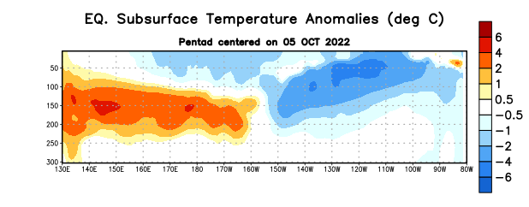
Figura 4. Anomalías de la temperatura (en °C) en un transecto de profundidad-longitudinal (0-300m) en la parte superior del océano Pacífico ecuatorial, centradas en la semana del 5 de octubre de 2022. Las anomalías son variaciones a partir de los penta-promedios durante el periodo base de 1991-2020.

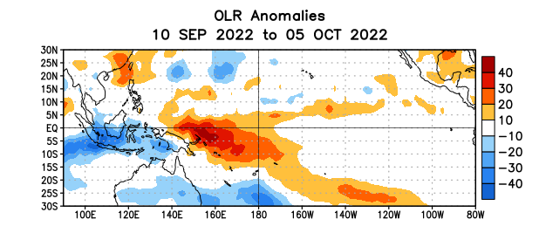
Figura 5. Anomalías del promedio de la radiación de onda larga emitida (OLR, por sus siglas en inglés) (W/m²) durante el período del 10 de septiembre – 5 de octubre de 2022. Las anomalías de OLR se calculan como desviaciones de los penta-promedios del período base de 1991-2020.

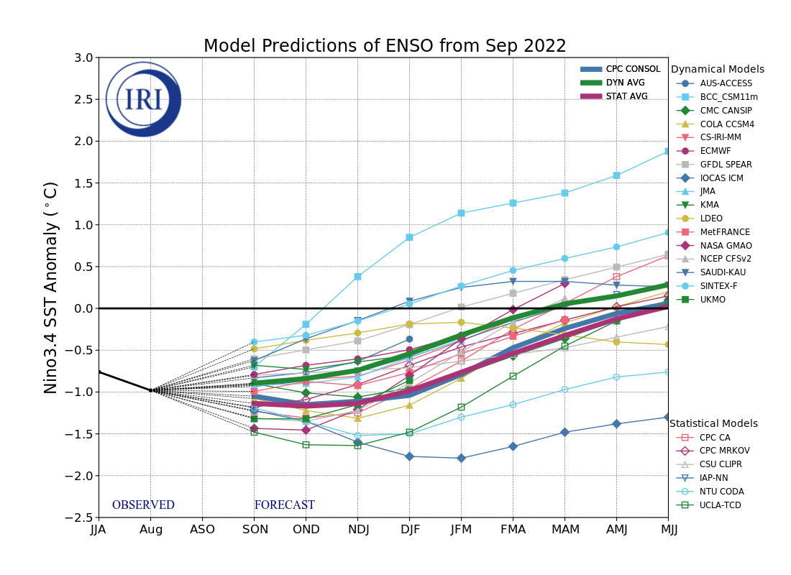
Figura 6. Pronósticos de las anomalías de la temperatura de la superficie del océano (SST) en la región de El Niño 3.4 (5°N-5°S, 120°W-170°W). Figura actualizada el 19 de septiembre de 2022.

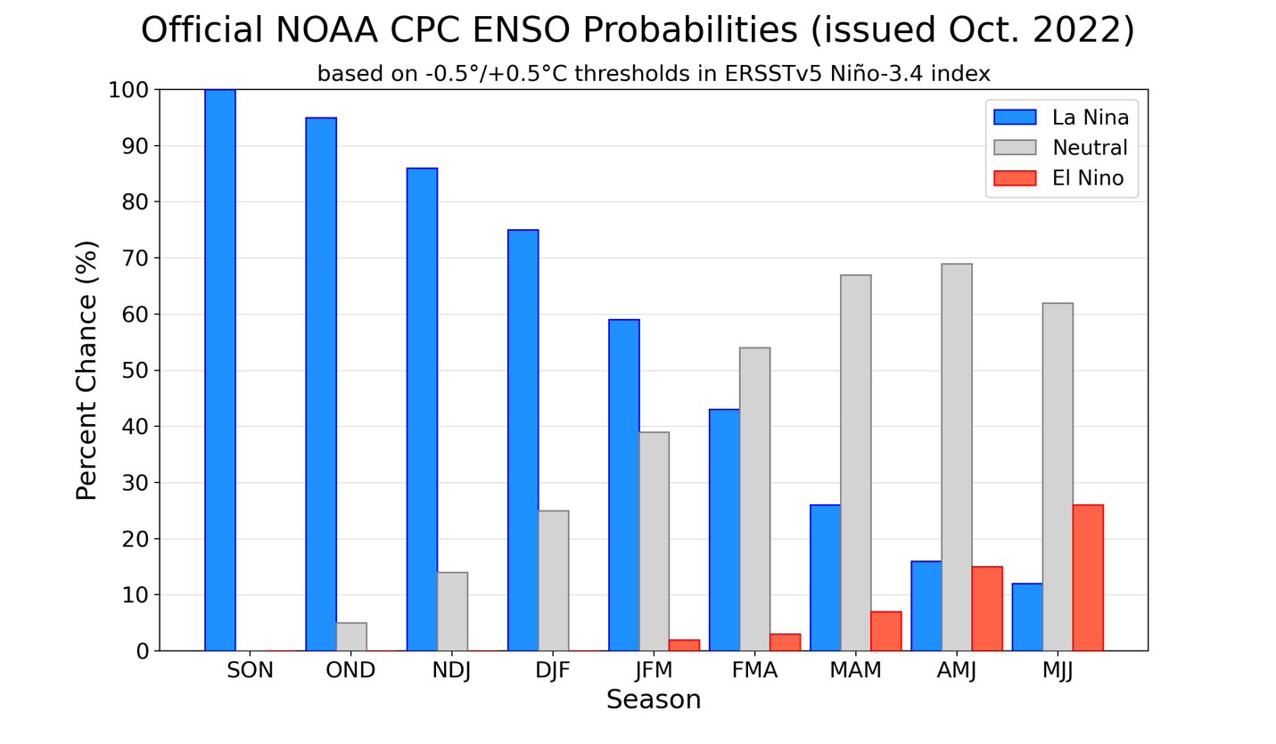
Figura 7. Probabilidades oficiales del ENSO para el índice de temperaturas de superficie oceánicas del Niño 3.4 (5°N-5°S, 120°W-170°W). Figura actualizada el 13 de octubre de 2022.

